齐鲁工业大学课程设计专用纸 成绩

课程名称 数据结构 指导教师 董爱美

院 （系） 计算机科学与技术 专业班级 计科21-2

学生姓名 安玉坤 学号 202103010056 设计日期 2022.12.1

课程设计题目 迷宫求解

- 需求分析
- 先把迷宫定义表示出来，其中0和1分别表示迷宫中的通路和障碍
- 设立一个迷宫
- 找到迷宫中的通路，需要考虑是否有通路，通路有几条

2．概要设计
抽象数据类型的定义
typedef index SElemType //通路或障碍位置
typedef struct SqStack //栈
typedef struct maze //迷宫信息
mazeinit(maze &M,int a[N][N]) //迷宫初始化
void mazeprint(maze &M)//打印迷宫
Status pushable(index cur, maze &M,int i)//判断是否能入栈
void mark(index cur, maze &M,int i)//标记已经访问过的点
Status check_exit(index cur, maze &M)//检查是否到达出口
void print_stack(SqStack &s)//输出栈中的内容
Status found_path(maze &M, index cur, SqStack &s,int i)//查找迷宫的通路
ADT SqStack{
数据对象：D={SElemType,index,maze}
SElemType就是index,即迷宫通路和障碍的数组索引值，maze是迷宫，由SElemType
组成
数据关系：顺序栈当中存放许多SElement，是迷宫的通路
基本操作:
InitStack(&S)
操作结果：构造一个空栈S
Push(&S,e)
初始条件：栈S已经存在
操作结果：插入元素e为新的栈顶元素
Pop(&S)
初始条件：栈S存在且非空
操作结果：删除S的栈顶元素
StackEmpty(S)
初始条件：栈S存在
操作结果：若栈S为空，返回TRUE,否则返回ERROR
}ADT SqStack

调用关系图：
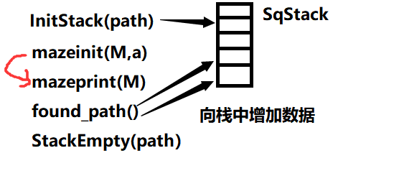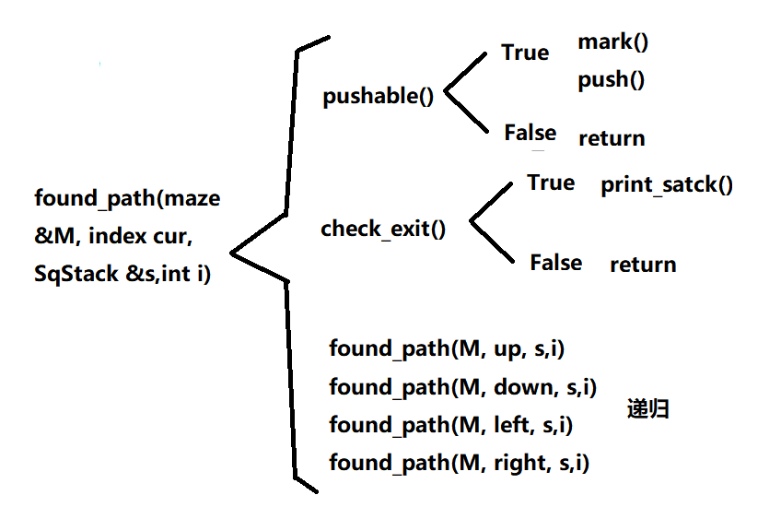

3.详细设计
初始传入入口位置，先判断该位置位置是否合理，是否已经访问过，若已经访问过，不再访问，未访问则将该点位置入栈，做标记，表示该点已经访问，再检查该点是否是出口，再传入该点的上下左右四个位置，递归重复此过程，直到找到出口，否则将之前入栈的位置出栈，
最终迷宫的长度即为栈内元素的个数。
typedef struct index //迷宫内每个点的坐标，所在行，所在列
{
int row;
int col;
}index;
typedef index SElemType;
typedef struct SqStack //顺序栈
{
SElemType *base;
SElemType *top;
int stacksize; //最大容量
}SqStack;
typedef struct maze //迷宫
{
int mz[N][N];
index entry; //迷宫的入口点
}maze;
4．程序编码
#include<stdio.h>
#include<stdlib.h>
#define OVERFLOW -2
#define OK 1
#define ERROR 0
#define TRUE 1
#define MAXSIZE 50
#define Status int
#define N 10 //迷宫的边长
#define MAZE_IN_X 1 //迷宫入口坐标
#define MAZE_IN_Y 0
int i=2;
//迷宫构成
int a[N][N] = {
{ 1, 1, 1, 1, 1, 1, 1, 1, 1, 1},
{ 0, 0, 0, 1, 0, 1, 1, 1, 1, 1},
{ 1, 1, 0, 1, 1, 1, 1, 1, 1, 1},
{ 1, 1, 0, 0, 0, 1, 1, 1, 1, 1},
{ 1, 0, 0, 1, 0, 0, 0, 1, 1, 1},
{ 1, 1, 0, 0, 0, 1, 0, 0, 1, 1},
{ 1, 1, 0, 1, 1, 1, 1, 0, 0, 1},
{ 1, 1, 0, 1, 0, 1, 1, 1, 0, 1},
{ 1, 1, 0, 1, 1, 1, 1, 1, 0, 0},
{ 1, 1, 0, 0, 0, 1, 1, 1, 1, 0}
};
typedef struct index //迷宫内每个点的坐标
{
int row;
int col;
}index;

typedef index SElemType;

typedef struct maze //迷宫
{
int mz[N][N];
index entry; //入口点
}maze;

typedef struct SqStack //顺序栈
{
SElemType *base;
SElemType *top;
int stacksize; //最大容量
}SqStack;

//初始化迷宫
void mazeinit(maze &M,int a[N][N])
{

for (int i = 0;i < N;i++)
{
for (int j = 0;j < N;j++)
{
M.mz[i][j] = a[i][j];
}
}
M.entry.row = MAZE_IN_X;
M.entry.col = MAZE_IN_Y;
}

//输出迷宫
void mazeprint(maze &M)
{
printf("迷宫为：\n\n");
for (int i = 0;i < N;i++)
{
for (int j = 0;j < N;j++)
{
printf("%d ", (M.mz)[i][j]);
}
printf("\n");
}
printf("\n");
}
//栈的初始化
Status InitStack(SqStack &S)
{

S.base = (SElemType*)malloc(sizeof(SElemType)*MAXSIZE);
if (!S.base)exit(OVERFLOW);
S.top=S.base;
S.stacksize = MAXSIZE;
return OK;
}
//入栈
Status Push(SqStack &S, SElemType e)
{

if (S.top-S.base==S.stacksize)return ERROR;
*S.top++=e;
return OK;
}

//出栈，不取出栈元素
Status Pop(SqStack &S)
{
if (S.top==S.base)return ERROR;
--S.top;
return OK;
}
//判断栈是否为空
Status StackEmpty(SqStack S)
{
if (S.top==S.base)return TRUE;
else return ERROR;
}

//判断是否能入栈
Status pushable(index cur, maze &M,int i)
{
if (cur.row >= 0 && cur.row < N&&cur.col >= 0 && cur.col < N &&M.mz[cur.row][cur.col] ==0||M.mz[cur.row][cur.col]-1>i )
{
return TRUE;
}
return ERROR;
}

//标记已经访问过的点
void mark(index cur, maze &M,int i)
{
M.mz[cur.row][cur.col] = i;
}

//检查是否到达迷宫出口
Status check_exit(index cur, maze &M)
{
if ((cur.row == 0) || (cur.row == N - 1) || (cur.col == 0) || (cur.col == N - 1))
{
if ((cur.row) != ((M.entry).row) && (cur.col) != ((M.entry).col))
{
return OK;
}

}
return ERROR;
}
//输出走出迷宫的路径
void print_stack(SqStack &s)
{
printf("走出迷宫的路径长度为：%d，路径为:\n\n",s.top-s.base);
for (int i = 0;i < s.top-s.base-1;i++)
{
printf("[%d %d]->", (s.base+i)->row, (s.base+i)->col);
}
printf("[%d %d]\n\n", (s.top-1)->row, (s.top-1)->col);
}
//查找走出迷宫的路径
Status found_path(maze &M, index cur, SqStack &s,int i)
{
if (pushable(cur, M,i) == 1)
{
mark(cur, M,i);
i++;
Push(s, cur);
}
else
{
return OK;
}
if (check_exit(cur, M) == OK)
{
print_stack(s);
return OK;
}
index up = cur;
up.row -= 1;
found_path(M, up, s,i);
index right = cur;
right.col += 1;
found_path(M, right, s,i);
index down = cur;
down.row += 1;
found_path(M, down, s,i);
index left = cur;
left.col -= 1;
found_path(M, left, s,i);
Pop(s);
return OK;
}

int main()
{
maze M;
SqStack path;
InitStack(path);
mazeinit(M,a);
mazeprint(M);
found_path(M, M.entry, path,i);
if(StackEmpty(path)){
printf("该迷宫没有出口！");
}
return 0;
}

- 程序调试与测试
(1)调试过程中遇到的问题

在调试过程中，我发现当迷宫当中存在环时，程序会认为环上的某点已经访问过，继而不再访问，会出现漏掉访问路线，查找不全的情况
(2)改进设想；
为每个访问过的点做标记时，不使用相同的标记
(3)经验和体会等。
设计时一定要考虑全面，综合考虑各种情况
- 结果分析
- 迷宫只有一条通路
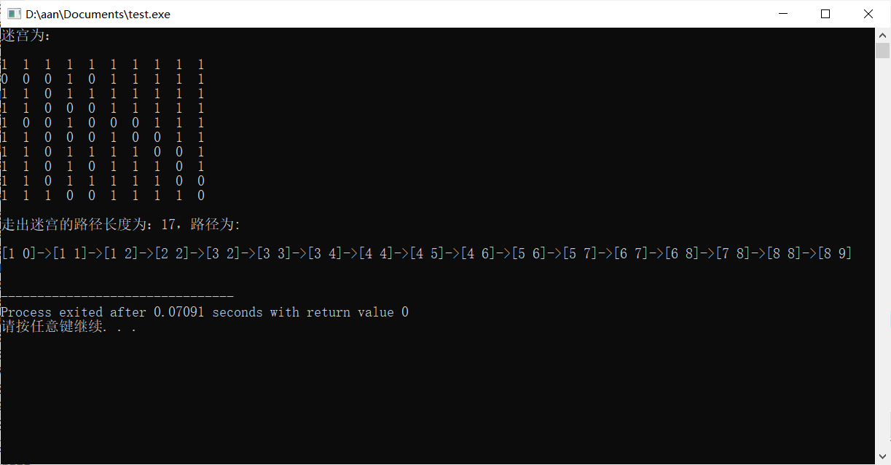
- 迷宫有多条通路
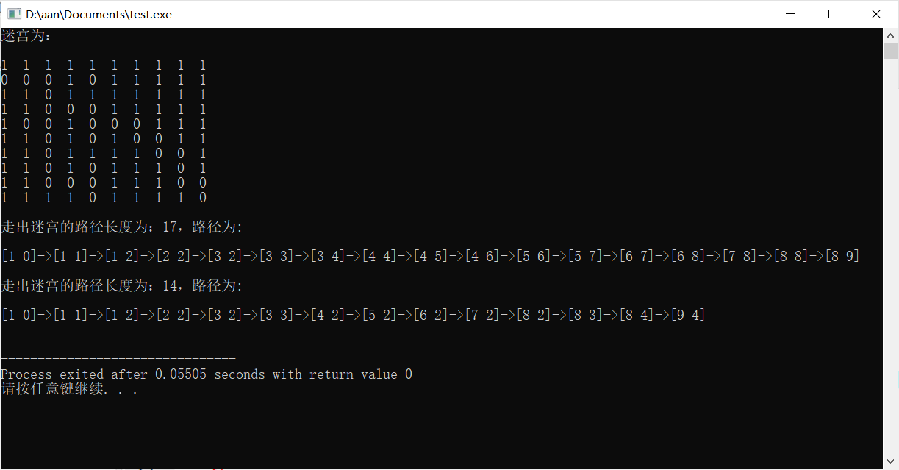
- 迷宫当中存在环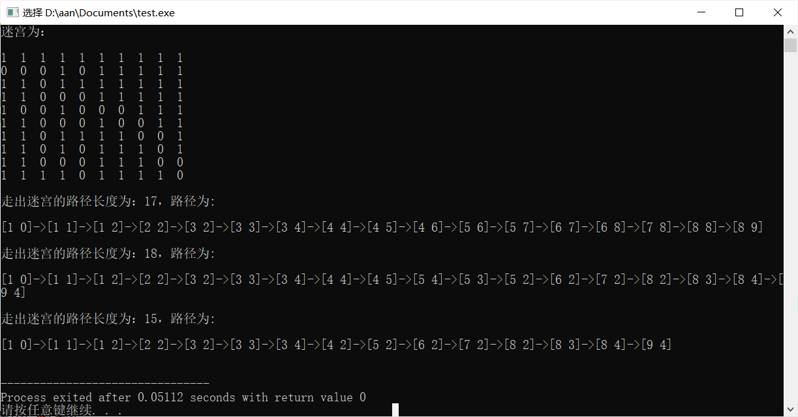
- 迷宫没有出路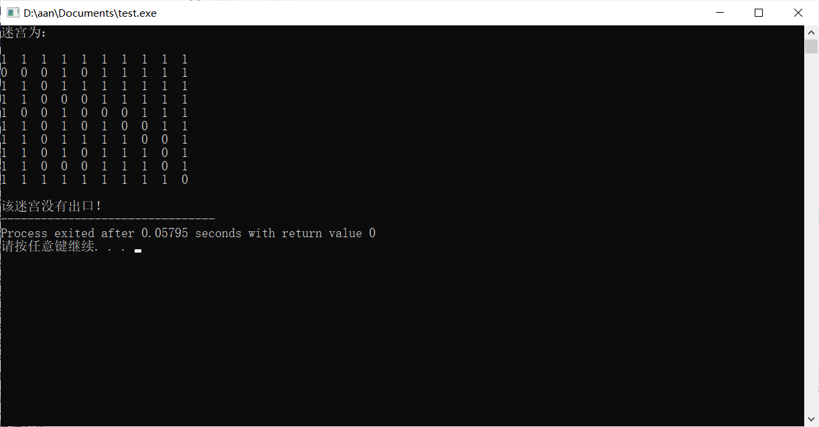
7.总结反思
（1）
必须扎实学科基础知识，课程设计是在本课程所学知识上的迁移应用，需要我们进行创造性的转化，前提必须是已经熟练掌握课本的基础知识，要多想多思考，从已有的数据结构的构造思想中写出新的数据结构。
（2）
时间紧，任务重，动手敲代码之前必须在脑中有一个规划，这样敲代码才会效率更高，认真分析题目。
（3）
不会就问，老师，同学们都可以在某些方面帮助自己学习，自己遇到困难，可以向身边同学求助。虚心采纳同学们给出的合理建议，完善自己设计的结构和算法，以共同进步。

